**Símbolos e Emojis**

Vamos começar falando sobre uma prática errada usando por vários programadores quando querem colocar muito espaço vertical entre um texto e outro. Normalmente eles usam muitas tags <br><br><br><br><br>, e isso é definitivamente uma prática errada desses programadores, e essa prática é totalmente inaceitável em códigos profissionais. Se você quer um espaço maior faça isso em CSS.

Para adicionar comentários em HTML basta usar a seguinte tag <!-- Escreva seu texto aqui -->.

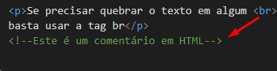

Tudo que está entre essa tags de comentário será ignorado pelos navegadores e não irá aparecer.

Vamos explicas alguns símbolos usados na aula anterior usando as tags de comentário em HTML, observe a imagem a seguir:

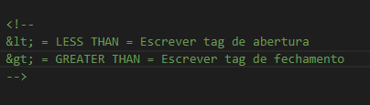

Vamos agora ver mais alguns símbolos que podem ser usando em HTML:

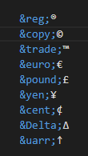

Vamos adicionar alguns Emojis ao nosso projeto, e para isso vamos entra no site https://emojipedia.org/, esse site é uma enciclopédia de Emojis.

Vamos pesquisar pelo o Emoji que queremos e depois copiar o código dele, após copiar esse código, vamos digitar ‘&#x’, colar o nosso código copiado e depois fechar com ponto e vírgula (;). Vai ficar mais ou menos assim



A imagem do Emoji na frente é somente para mostrar o qual Emoji o código representa.

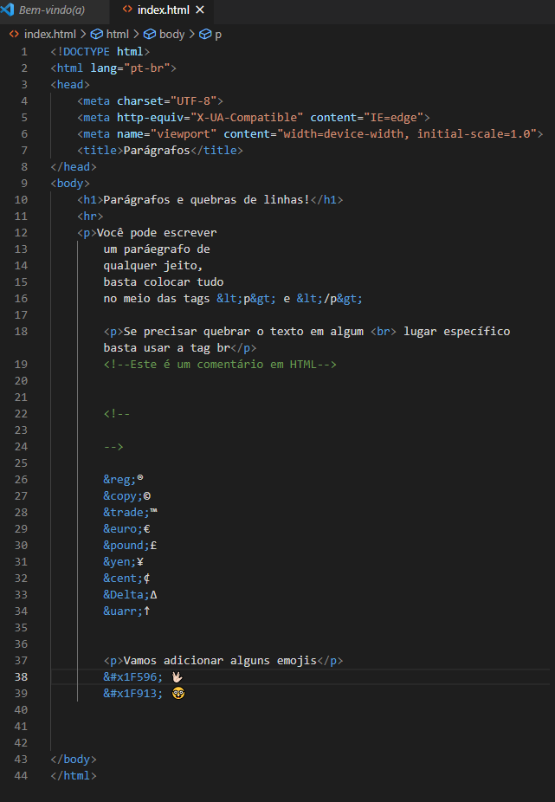

Resultado:

